Управление образования Администрации города Новочеркасска
муниципальное дошкольное образовательное учреждение детский сад № 47
ГМО учителей – логопедов
Тема: «Использование различных видов театра для усвоения элементов грамоты в работе с детьми старшего дошкольного возраста»
(взаимодействие учителя – логопеда с воспитателем)

СЦЕНАРИЙ
Викторины Что? Где? Когда? на тему:
«Животные жарких стран»
Старше подготовительная группа компенсирующей направленности для детей с ОНР II-III уровней

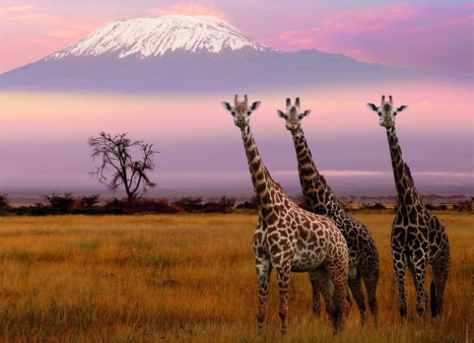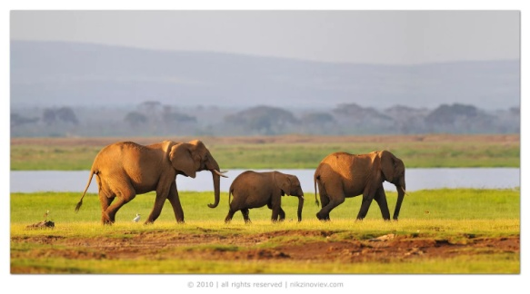
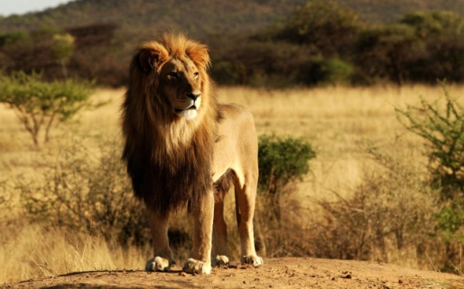

Подготовили:
учитель – логопед Русских С.В.

г. Новочеркасск 2019 г.

Участники викторины: учитель логопед, воспитатель, детей старшего дошкольного возраста

Цель: Формирование мотивации к школьному обучению, через использование нетрадиционных форм, с элементами театрализации.
Задачи:
Коррекционно- развивающие
- Развитие слухового внимания и восприятия
- Развитие умения соотносить символ с буквой
- развитие мелкой моторики
- Развитие коммуникативных навыков и умений
Коррекционно- образовательные
- Закрепление словаря по теме жаркие страны;
- Упражнять детей в разгадывании загадок и написании ответов;
Коррекционно -воспитательные
- Воспитывать чувства командной игры, взаимовыручки, умению договариваться.
- Воспитывать чувство сопереживания, ответственность за команду.
Использована информационно-коммуникативная технология.
Методы и приемы работы:
- слоговой метод,
-игровые приемы,
-приемы по обучению грамоты (замена буквы на символ).
-Оборудование: Игровое поле с волчком для игры: «Что? Где? Когда?»; конверты с фотографиями сотрудников; «Черный ящик», зашифрованное символами предложение из пяти слов; листы бумажные, простые карандаши.

Предварительная работа: просмотр передачи «Что? Где? Когда?», просмотр мультфильма «Маугли», «33 попугая», собирание пазлов по теме «Жаркие страны», чтение произведений по теме, постановка перчаточного театра «Котенок и его друзья», разгадывание кроссвордов, ребусов по теме.

.(Слайд №1)
Звучит музыка.
Логопед: Сегодня у нас не обычное занятие, а викторина Что? Где? Когда? А кто знает: что эта за игра? (ответы детей). Правильно эта командная игра - викторина, За каждый правильный ответ команда получает медаль.
Логопед: а теперь Внимание! Мы начинаем игру.
В игре принимает участие команда знатоков (дети называют свои имена).
Поприветствуем их! .
(Слайд №2)
Логопед Вопросы знатокам задают родители. Играем до 6 раундов. Первый раунд! Диана вращает волчок (стрелка указывает на конверт под №).
(Слайд №3-16)
Внимание на экран первое задание от Семилетовой Юлии Андреевны! Слушайте внимательно.
Уважаемые знатоки, я хочу с вами поиграть в игру «Доскажи и прохлопай, оттопай, отстучи словечко!»
Он ходит, голову задрав,
Не потому, что важный граф,
Не потому, что гордый нрав,
А потому, что он... (жираф) отхлопать

Хобот длинный, пасть с клыками
Ноги кажут столбами
Как гора огромен он
Ты узнал кто это... (слон) оттопать

По реке плывет бревно,
Ох, и злющее оно!
Тем, кто в речку угодил,
Нос откусит... (крокодил) отстучать

Уж очень вид у них чудной:
У папы локоны волной,
А мама ходит стриженой,
За что она обижена?
Недаром часто злится

На всех мамаша... (львица) отхлопать

Ежик вырос в десять раз.
Получился... (дикобраз) оттопать

Воспитатель прочитывает Еще ….(зебры) отхлопать
Логопед: Ребята, вы догадались чему посвящена наша викторина (ответы детей) « Животным жарких стран».
На мольберте рассыпались буквы. Соберите слово и узнаете, где они обитают «Африка».( ребенок собирает слово и читает).
Логопед: ваша команда успешно справилась с первым раундом.( Получаете медаль.)
(Слайд №17)
Логопед: Миша вращай волчок (ребенок вращает "Волчок» звучит музыка. Стрелка волчка останавливается на следующем секторе. Конверт под №
(Слайд №18)
Логопед: Уважаемые знатоки с вами играет Ковальчук Кристина Валентиновна:
«Ребята в Африке стоит очень сильная жара, засуха. Сегодня для всех животных день перемирия. Помогите узнать какие животные пришли на водопой.
(Слайд №19-25) картинки – кто пришел на водопой (слон, лев, бегемот, страуса, жираф, ягуар).
Логопед Уважаемые знатоки рассмотрите внимательно картинки, угадайте, какое животное пришло на водопой и напишите (на картинках изображены части тела животных).(Дети сравнивают картинки)
Логопед: молодцы знатоки, вы справились со вторым раундом.(получаете медаль).
(Слайд №26)
Логопед: Продолжим. Алеся вращай стрелку (ребенок вращает Волчок звучит музыка. (стрелка волчка останавливается на секторе . Конверт под №).
(Слайд №27-28)
Логопед Уважаемые знатоки, внимание на экран с вами играет Алексеева Светлана Александровна.
Здравствуйте, уважаемые знатоки попытайтесь угадать звуки животных и изобразите их. ( дети отгадывают голоса животных: слона, павлина, зебры, обезьяны, льва, гиены и изображают их с помощью мимики, движения тела).
Воспитатель: ребята изобразите с помощью мимики и жестов животное голос которого вы услышите.
Воспитатель обращается к детям кто как подает голос и имитируют животного(ржет, трубит, рычит)
Логопед: Молодцы знатоки справились с третьим раундом.(медаль)
Логопед: Волчок вращает Ева. Конверт под№
(Слайд №29)
Логопед внимание на экран (Скрипичный ключ). «Музыкальная пауза.»
(речь с движением «А у жирафа пятнышки везде...»
Логопед: Ребята Вы справились с этим Вам (медаль.)
Уважаемые знатоки присаживайтесь, Продолжаем игру.
Анжелика вращай волчок. .
(Слайд №30)Звучит музыка.
Конверт под №
Логопед: внимание на экран.
(Слайд №31)
Логопед: Уважаемые знатоки . Внимание на экран свами играет Яшина Яна Сергеевна
Здравствуйте, меня зовут Яна. В конверте зашифрованное послание от животных жарких стран,с помощью специального шифра расшифруйте его.
(Дети расшифровывают.)
(Слайд №32) на слайде расшифрованное послание «Котенок и его друзья». (Дети читают.)
Логопед: ребята, вы справились с этим заданием и получаете (медаль.)
(Слайд №33)
Логопед: Анжелика вращай волчок. (звучит музыка. Конверт под №)
«Черный ящик!»
Воспитатель вносит черный ящик.
Воспитатель: открывает ящик , достает перчатку , показывает детям и спрашивает «Что это?»(ответы детей. ) Для чего она нужна? (ответы детей)
Воспитатель подводит детей к разыгрыванию сценки.
Дети разыгрывают театральный этюд.
Логопед Уважаемые знатоки .
Подведем итог нашей викторины Что? Где? Когда? Вы были активные и умели работать в команде, совещались, обсуждали, находили правильное решение.
В подарок получите книгу о животных жарких стран.(звучит музыка) дети возвращаются в группу.

